11 сентября проведены культурно- массовые мероприятия по празднованию Всероссийского дня трезвости:

В социально-реабилитационном отделении заведующей отделом обслуживания и библиотекарем центральной районной библиотеки была проведена информационно- просветительская лекция с получателями социальных услуг на тему: «История празднования дня трезвости и важности возобновления этого праздника»;
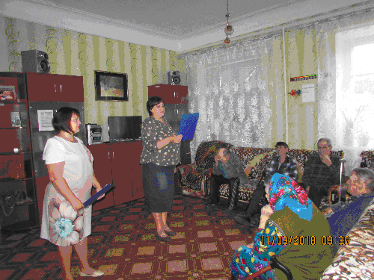

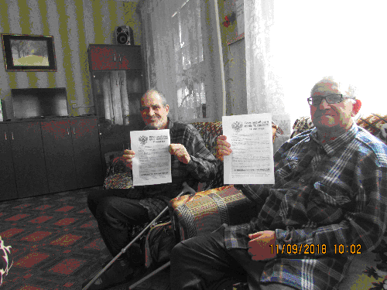

В социально-реабилитационном отделении прошла спортивно - игровая программа со школьниками начальных классов «Пропаганда трезвого образа жизни» (получатель социальных услуг Жерлицына Н.И. и ученица 2-го класса Басакина Даша. Игра в шашки )
